# Windows网络的安装与配置

1. 实验目的和要求

掌握Windows server 2008的安装，以及服务器环境下Web服务器以及FTP服务器的搭建、配置安全的运行。

要求：

1、在VMware下安装Windows server 2008;

2、掌握Windows server 2008工作环境的配置；

3、本地用户以及本地组的创建与配置；

4、在Windows server 2008下安装活动目录，完成Web服务器的搭建、配置安全的运行。

5、在Windows server 2008下完成FTP服务器简单安装，用户登录等功能。

1. 实验环境

PC、VMware、windows server 2008

1. 实验内容
2. 安装WEB服务
3. 打开2008 服务器的"管理工具"→"服务器管理器"，点击"添加角色"。如图所示：

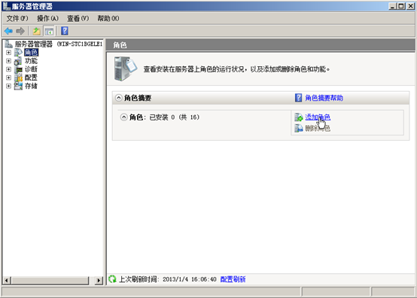

1. 在"选择服务器角色"界面，选择"Web服务器（IIS）"。如图所示：

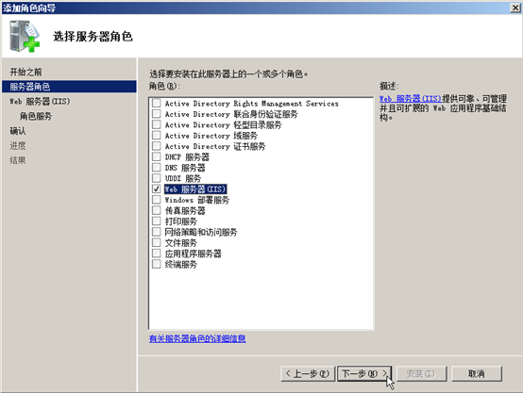

1. 在选择"Web服务器"角色是，会弹出如图所示窗口，点击"添加必需的功能"，然后点击"下一步"。如图所示：

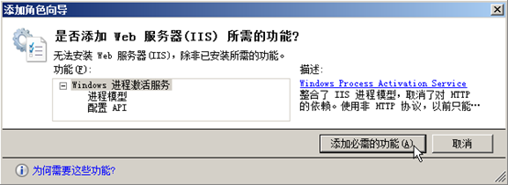

1. 在"Web服务器简介（IIS）"界面，直接点击"下一步"。在"选择角色服务"界面，默认设置，直接点击"下一步"。如图所示：

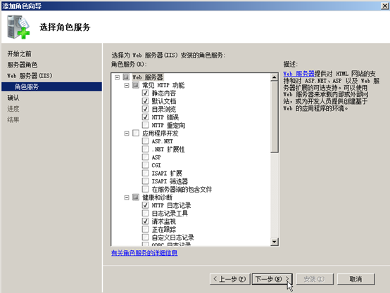

1. 在"确认安装选择"界面，确认安装信息，点击"安装"。如图所示：

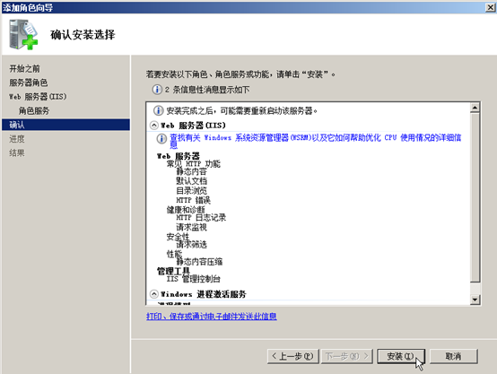

1. 安装成功。如图所示：

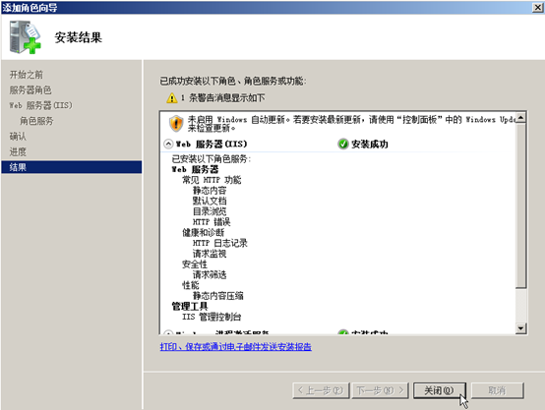

1. 创建网站
2. 打开"开始"→"管理工具"→"Internet信息服务（IIS）管理器"，展开节点。如图所示：

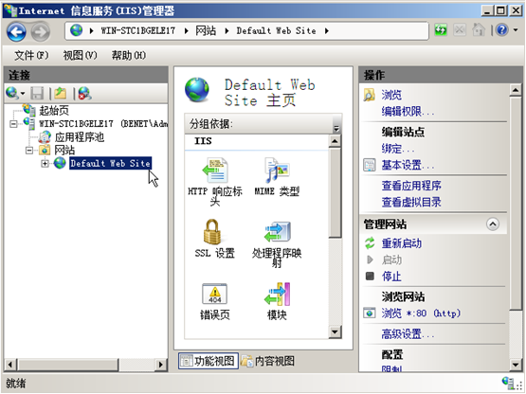

1. 选择网站，然后右键“添加网站”。

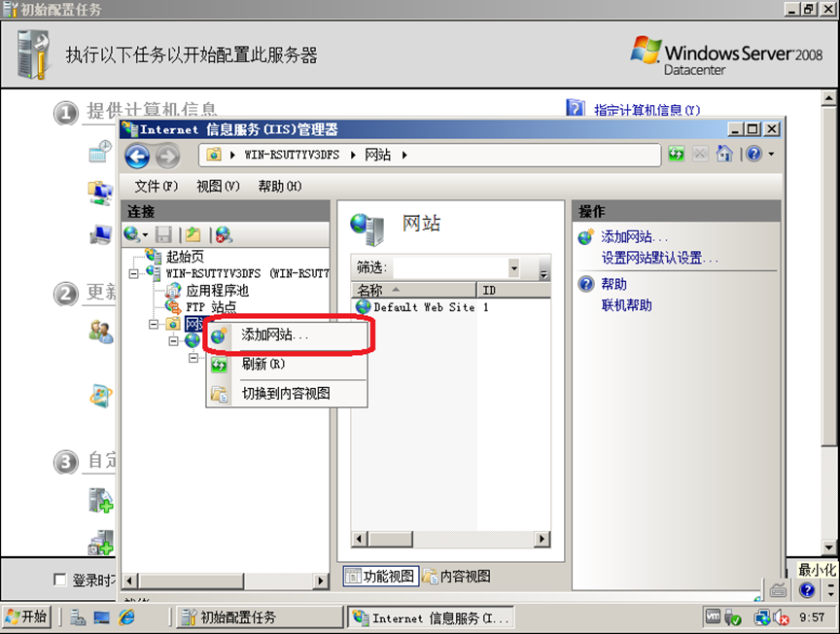

1. 网站的名字有各位同学自己设定，选择网站模版所在的物理路径（本实验的网站是放在C盘下面，pf.com文件夹里面的），类型http，ip地址就是本地服务器ip地址，端口80。

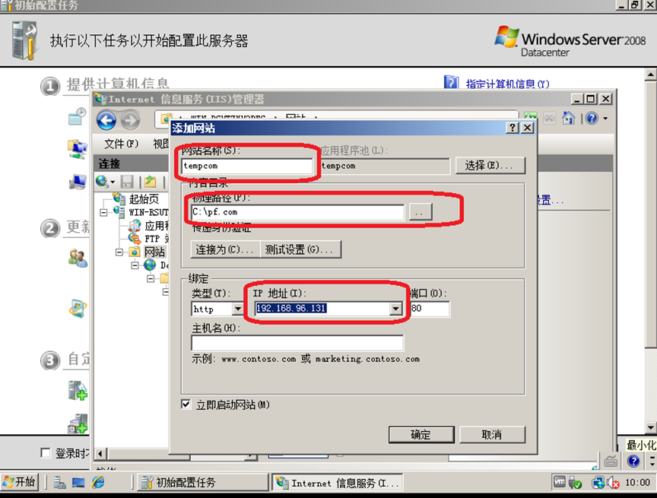

1. 设置主页，网页命名必须为index.html，该文件由各位同学编写，放置在网页文件夹中，即可利用IP地址去访问网站。

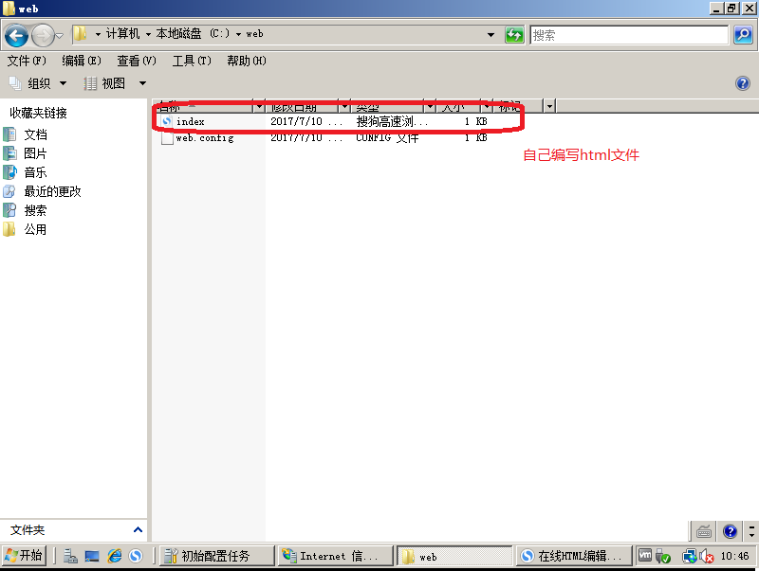

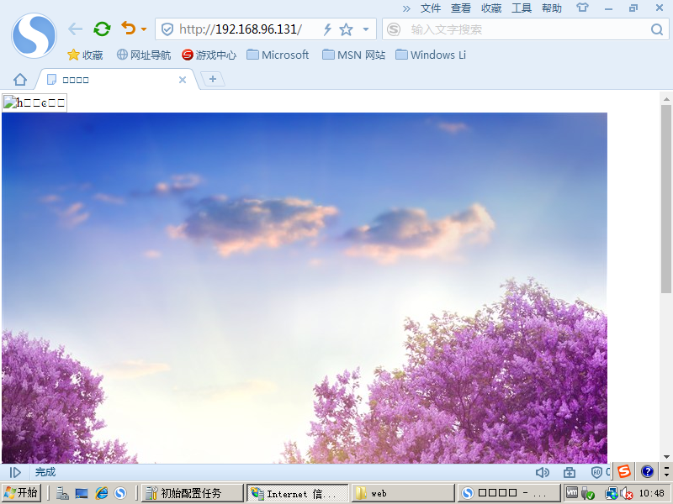

1. 安装AD活动目录
2. 接下来就是我们的AD活动目录的安装，和03比起来差别也不大，同样在运行里输入”dcpromo”，过程如下：

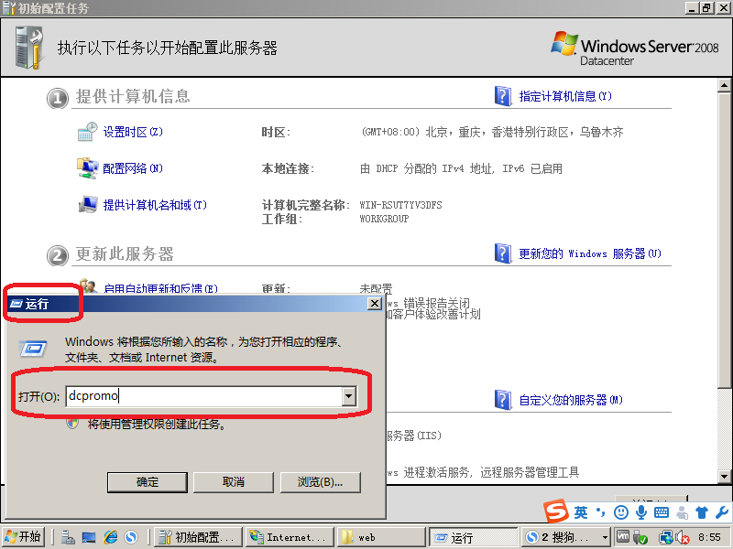

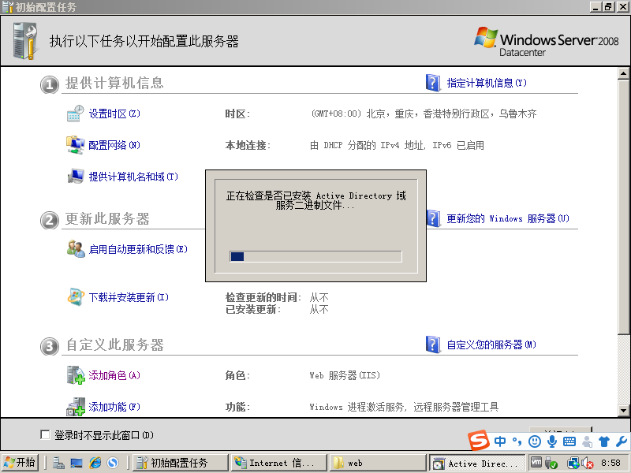

1. 选择在“新林中新建域”，过程如下：

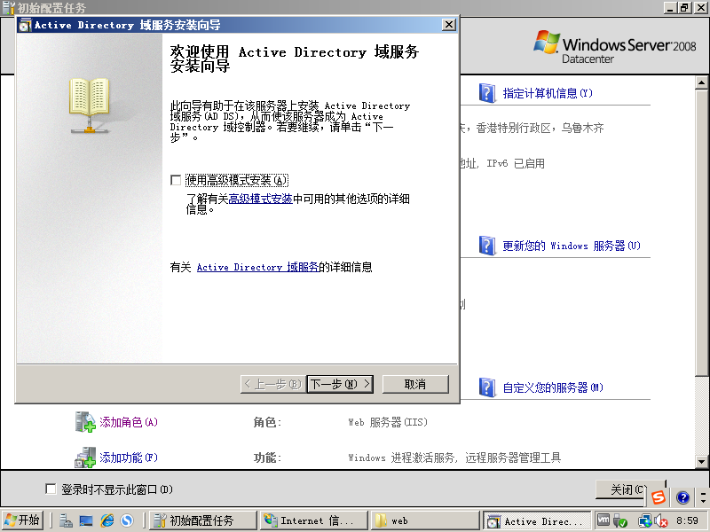

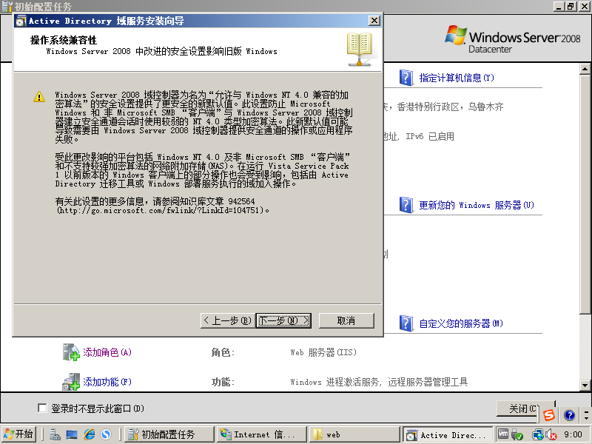

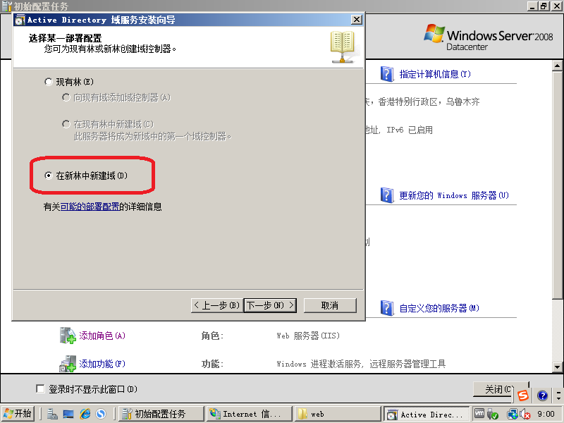

1. 输入你想要的域名，过程如下：

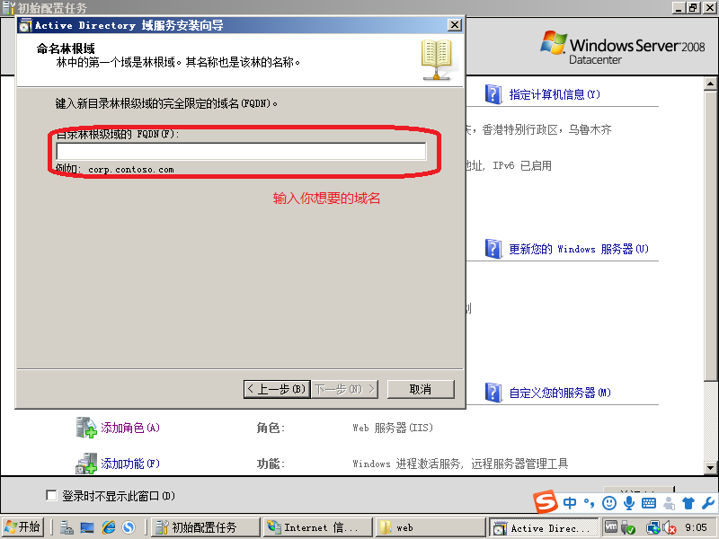

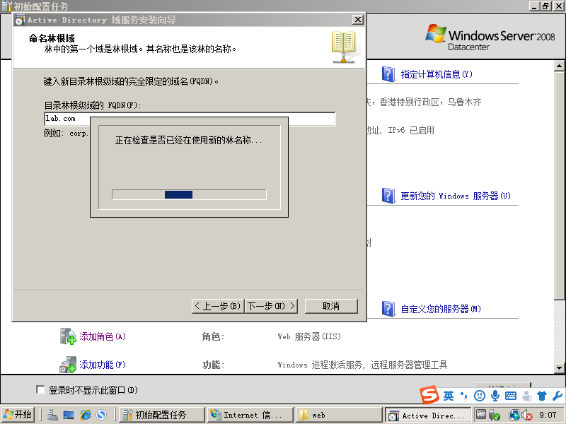

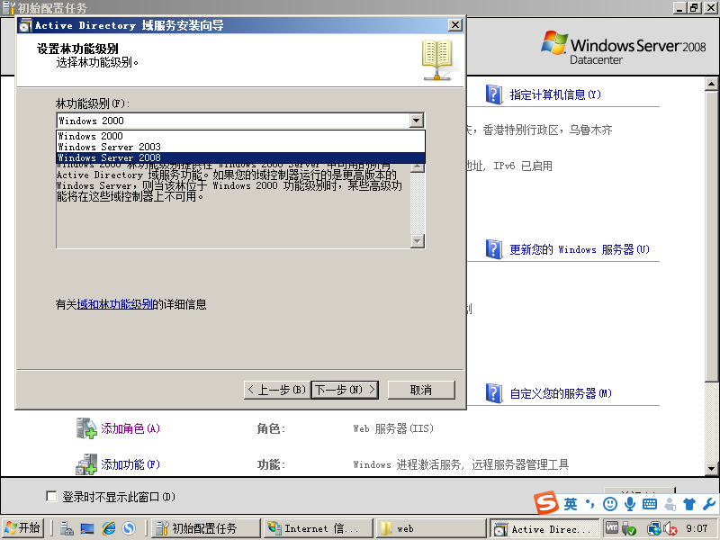

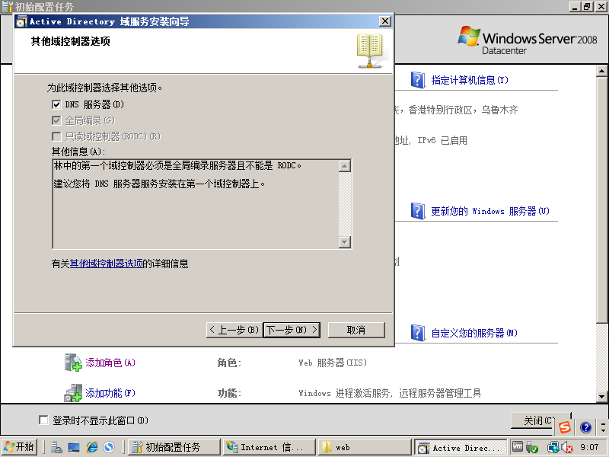

选择“是”，后面的选择不创建DNS。

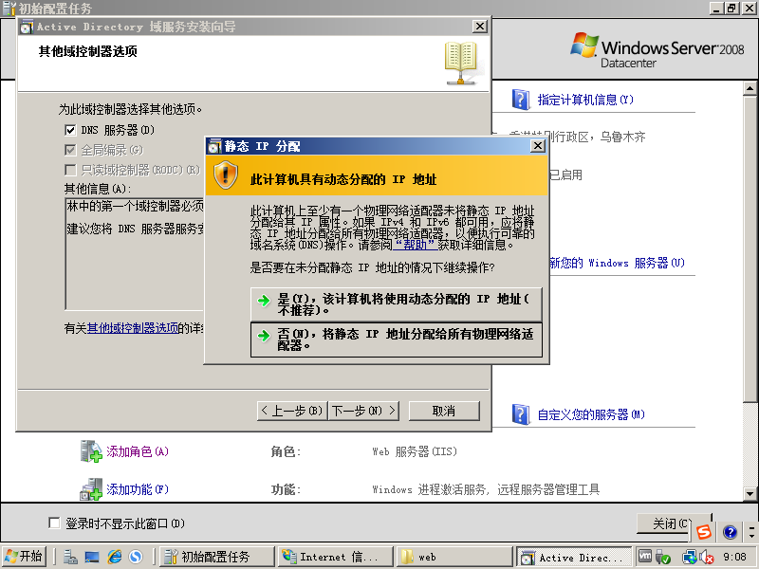

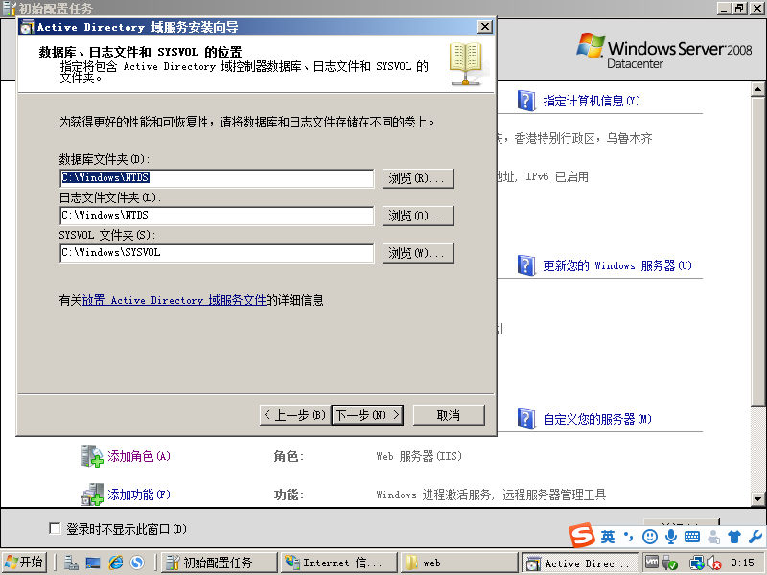

1. 输入Administrator密码和确认密码，点击“下一步”按钮。

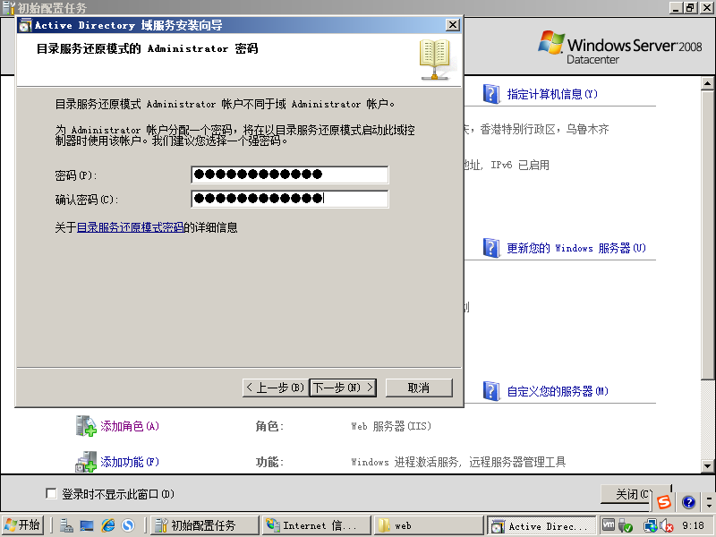

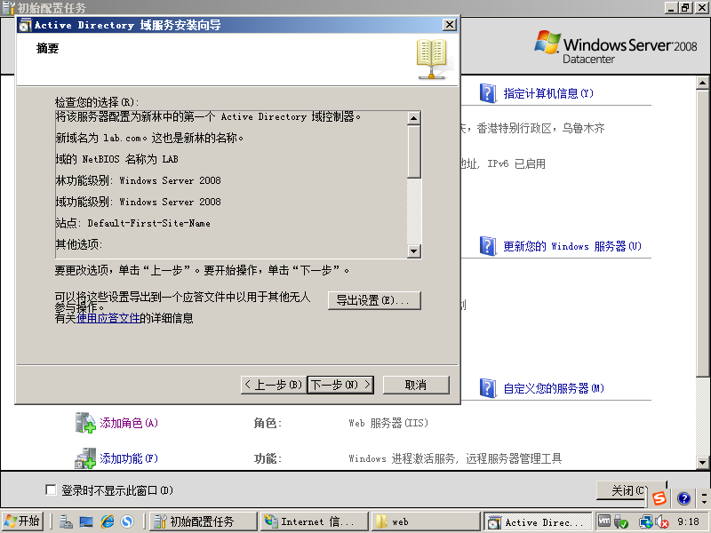

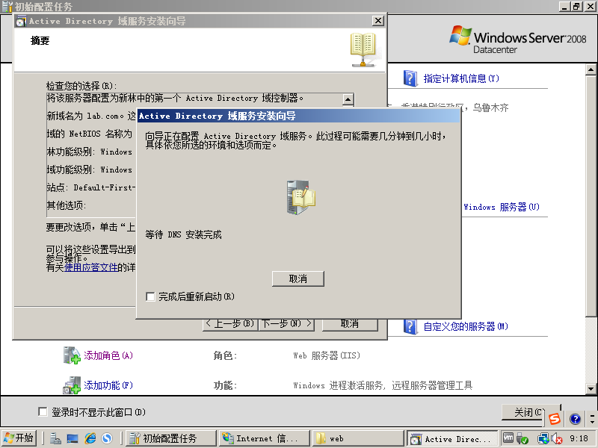

1. 安装完成。

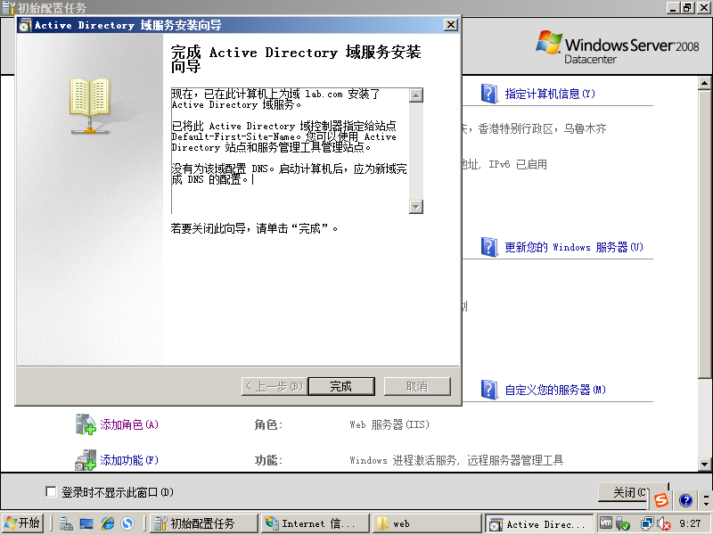

1. 访问网站设置身份认证
2. 打开"服务器管理器"，找到如图所示位置，然后点击"添加角色服务"。

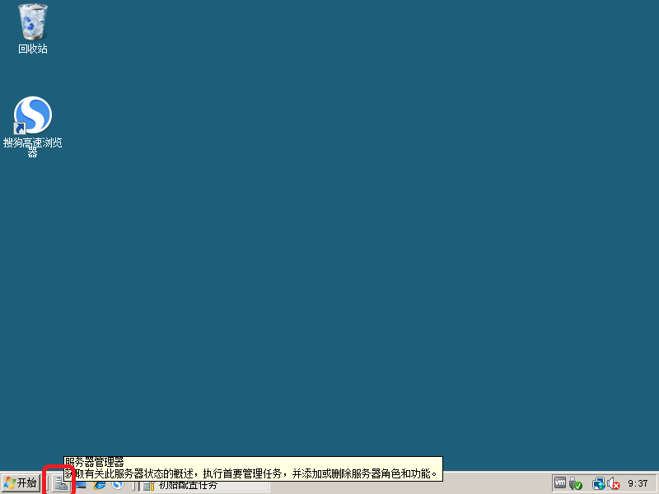

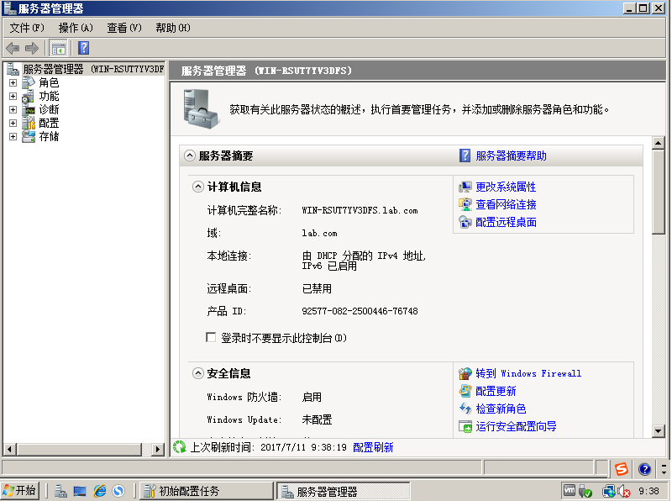

1. 在"选择角色服务"界面，选择"基本身份验证、Windows身份验证、摘要式身份验证"三项，然后点击"下一步"。如图所示：

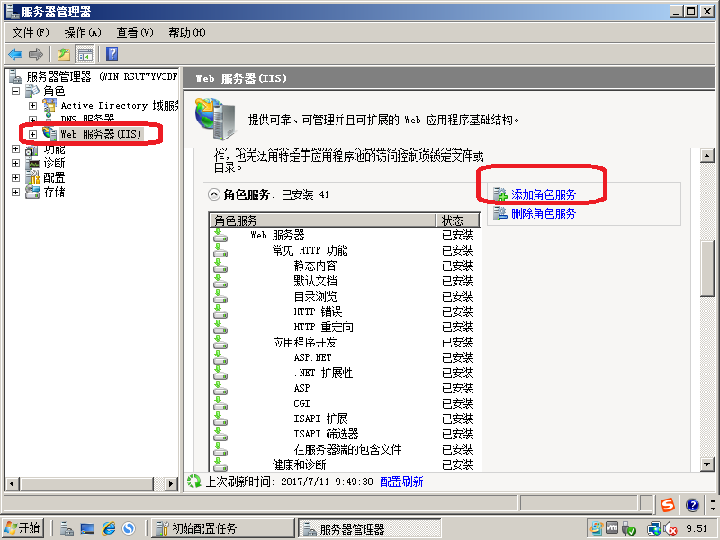

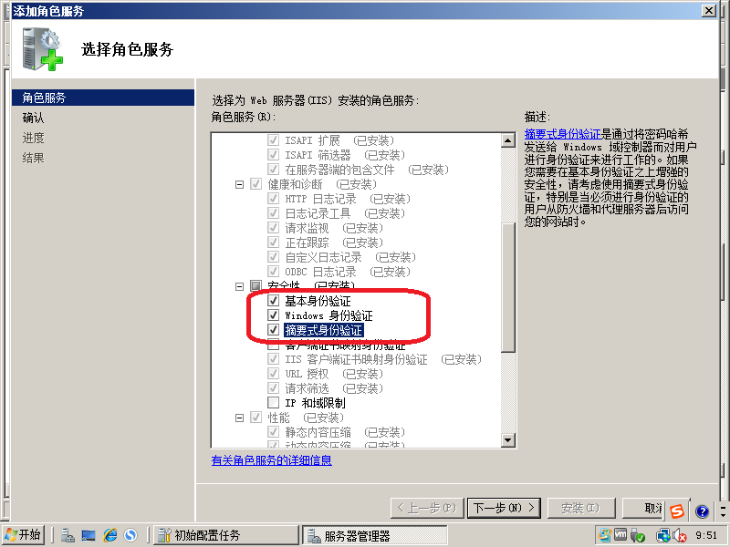

1. 在"确认安装选择"界面，确认安装信息，然后点击"安装"。如图所示：

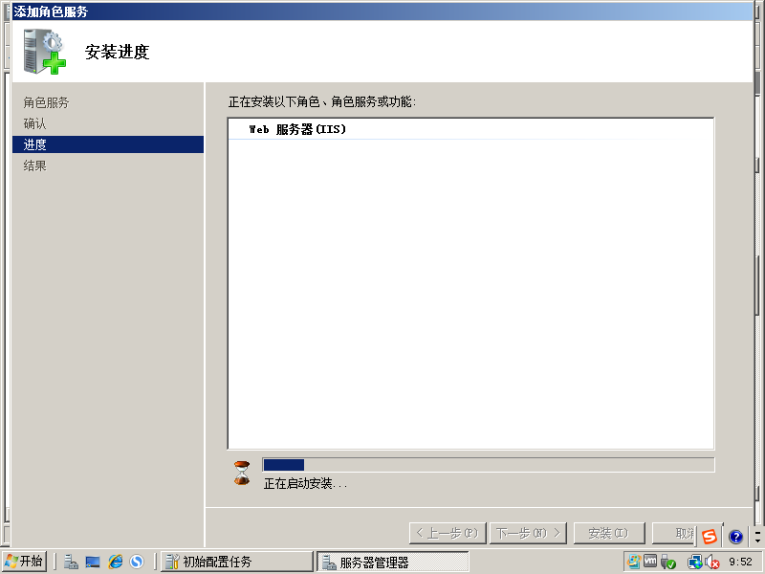

1. 安装完成。如图所示：

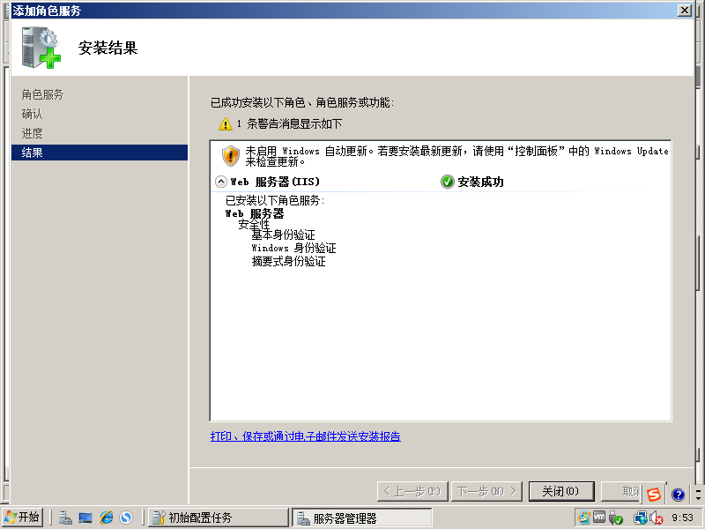

1. 在" Active Directory用户和计算机用户和计算机"界面新建用户，如图所示：

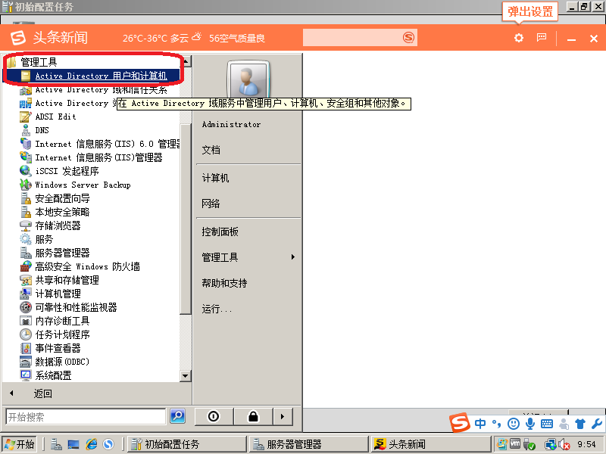

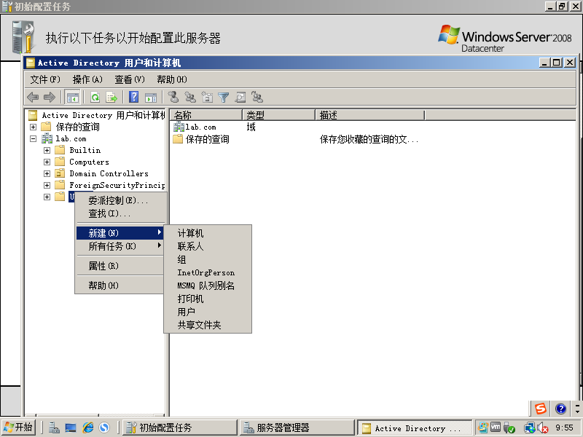

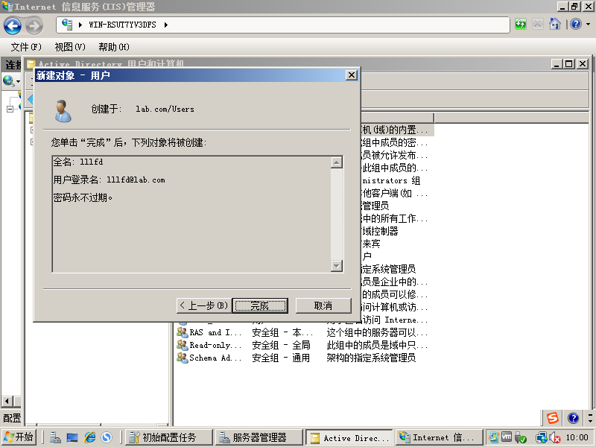

1. 打开"Internet信息服务（IIS）管理器"，展开节点，单击目标网站名，在中间窗口双击"身份验证"。如图所示：

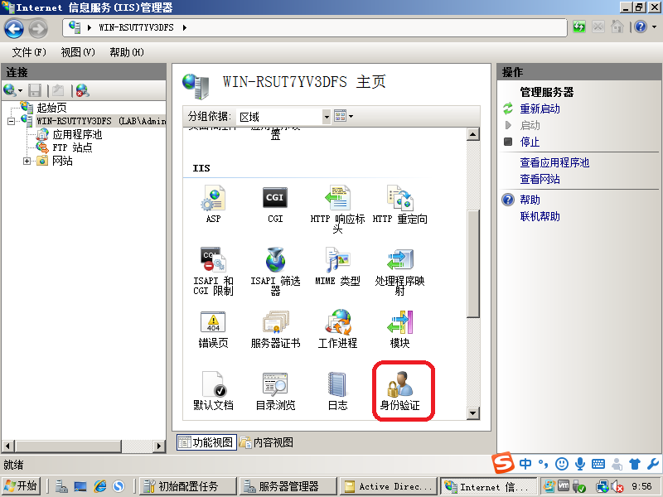

1. 如图所示，可以看到刚添加的三种身份验证，并依次右键，在弹出的菜单中，选择"启用"

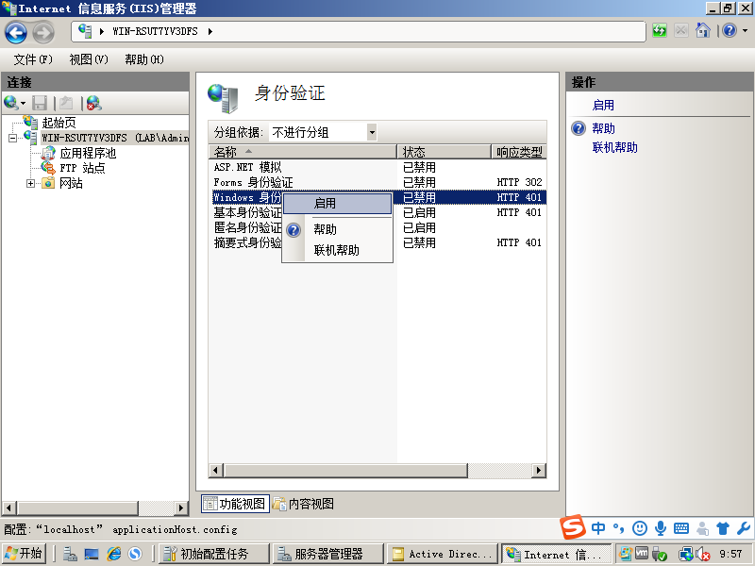

1. 同时，将"匿名身份验证"给禁用。如图所示

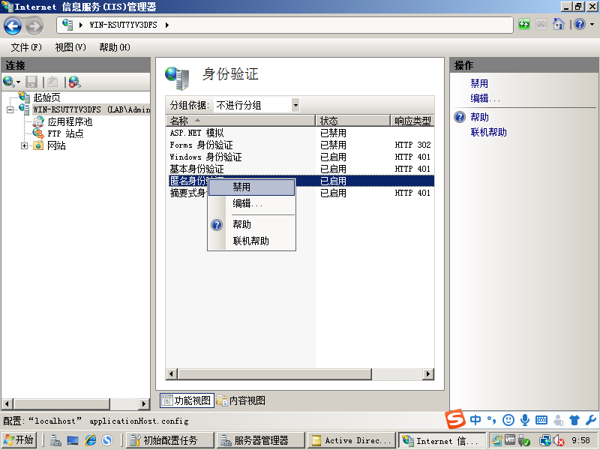

1. 当再在客户端上访问网站时，就会出现如图所示窗口，输入正确的用户名和密码就可以继续访问网站。

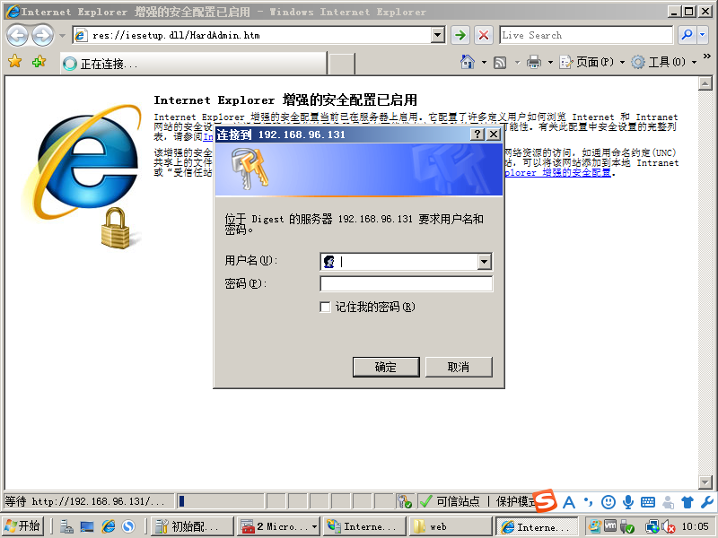

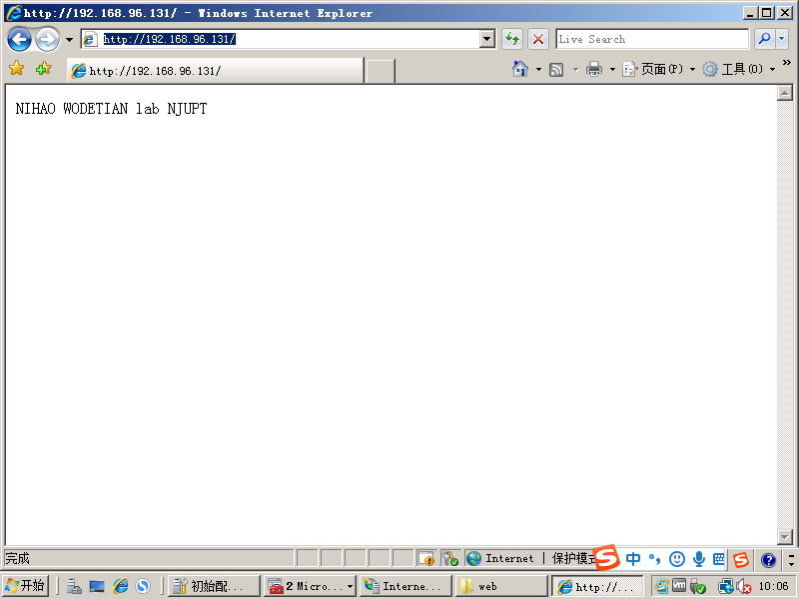

1. 在pc机上连接网站显示，如下图所示：

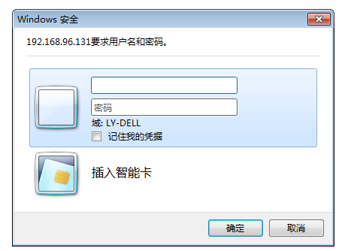

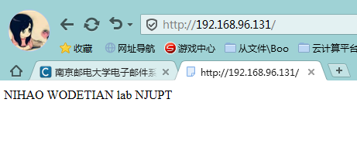

1. 使用IIS管理器创建虚拟目录
2. 打开“Internet信息服务（IIS）管理器”控制台，右键单击想要创建虚拟目录的网站，在弹出的快捷菜单中执行“添加虚拟目录”命令，如图所示。

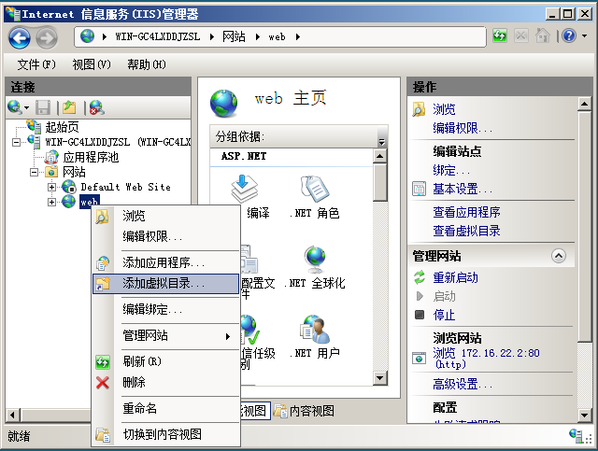

1. 单击“下一步”按钮，显示“添加虚拟目录”对话框，在“别名”文本框中输入虚拟目录的名称，如“store”。单击“下一步”按钮，显示“网站内容目录”对话框，在“路径”文本框中输入该虚拟目录欲引用的文件夹，如C:\store（如图所示）。也可以单击“…”按钮查找。

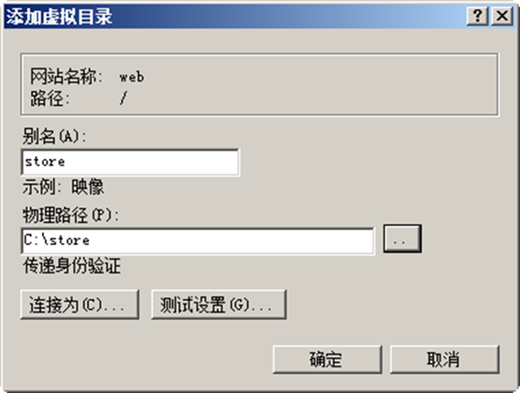

1. 单击“下一步”按钮，显示“虚拟目录访问权限”对话框。通常选择默认的“读取”和“运行脚本”复选框。单击“下一步”按钮，完成虚拟目录的创建。返回“Internet信息服务（IIS）管理器”控制台，在中间的“store主页”功能列表中选择“目录浏览”，在最右侧“操作”栏中单击“打开功能”，如图所示。

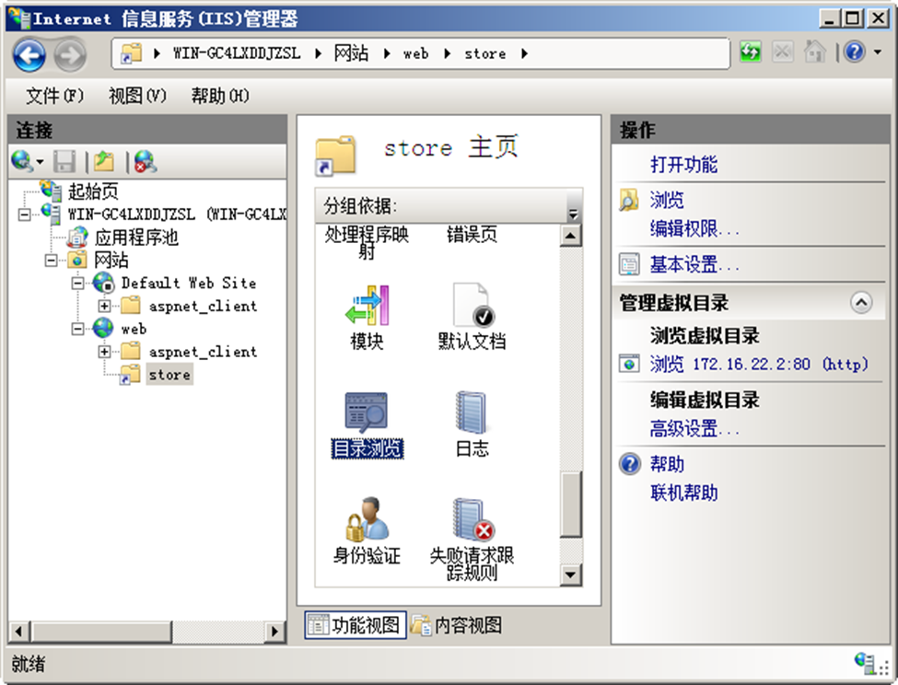

1. 在客户机访问虚拟目录。以域管理员账户登录到Web客户端计算机上，在IE浏览器的“地址”文本框中输入虚拟目录的路径为http://192.168.96.131:8080/store，可访问Web网站的虚拟目录，如图所示。

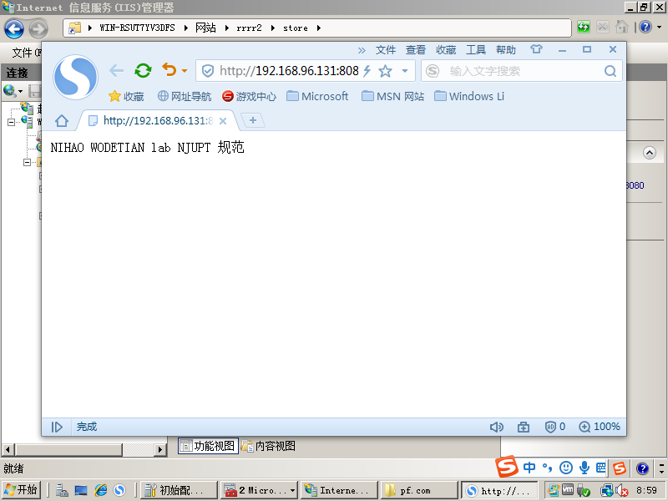

1. 创建多个网站的步骤

规划好需要创建的网站名称，如要在主机PUMA（IP地址为：192.168.96.131）上创建3个网站，在该IP地址开不同的端口。

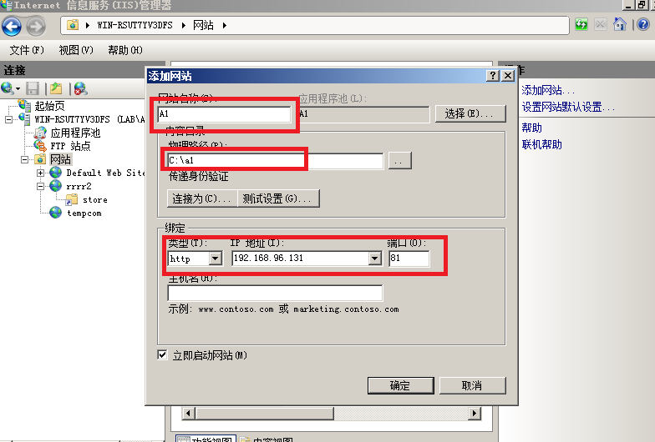

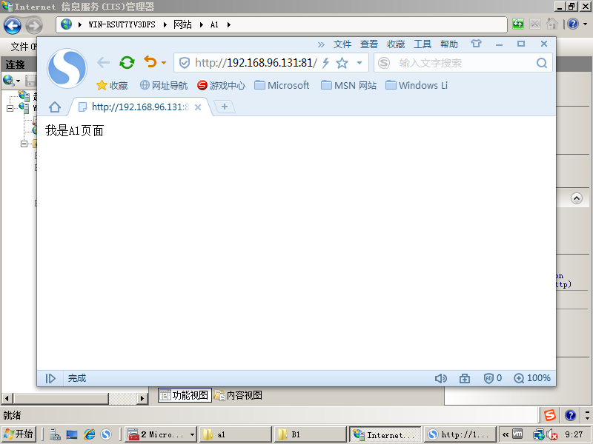

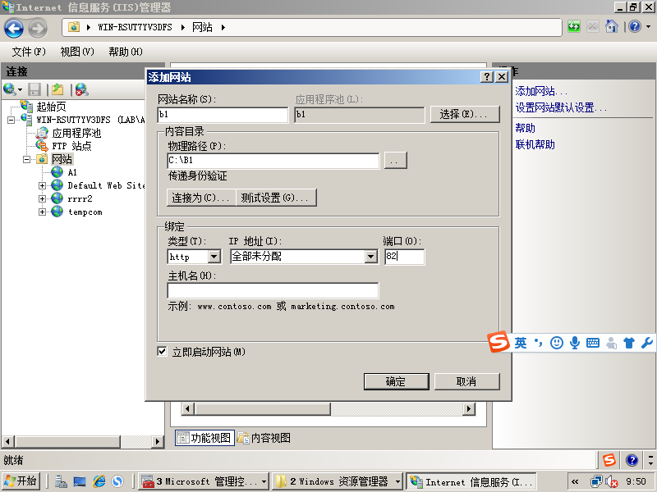

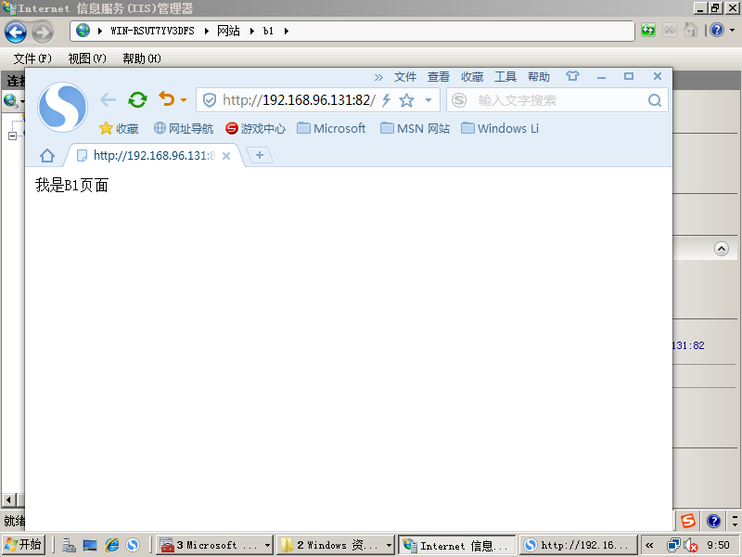

1. 安装FTP服务器
2. 直接打开IIS 6.0管理器，然后在Default FTP Site上单击右键选择“新建-->FTP站点”（虽然winserver 2008自带的应该是IIS 7.0管理器，但是FTP站点由IIS 6.0支持。）

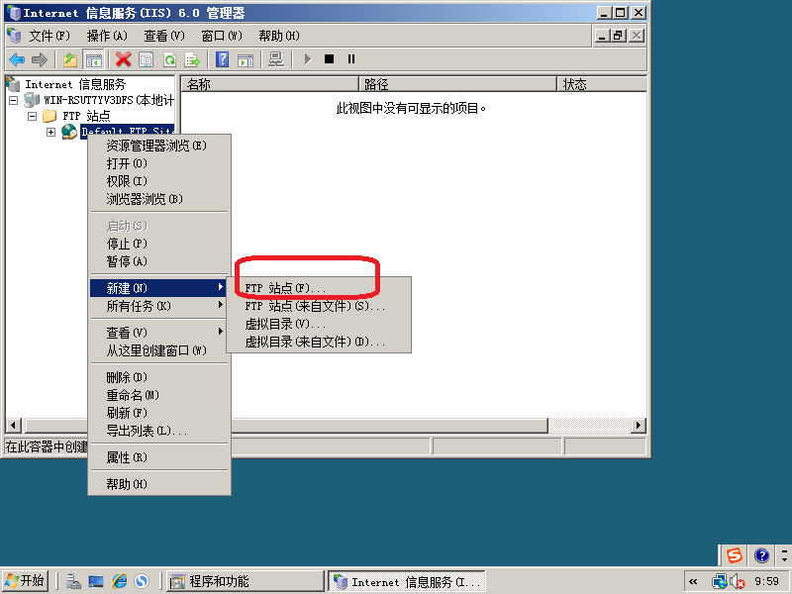

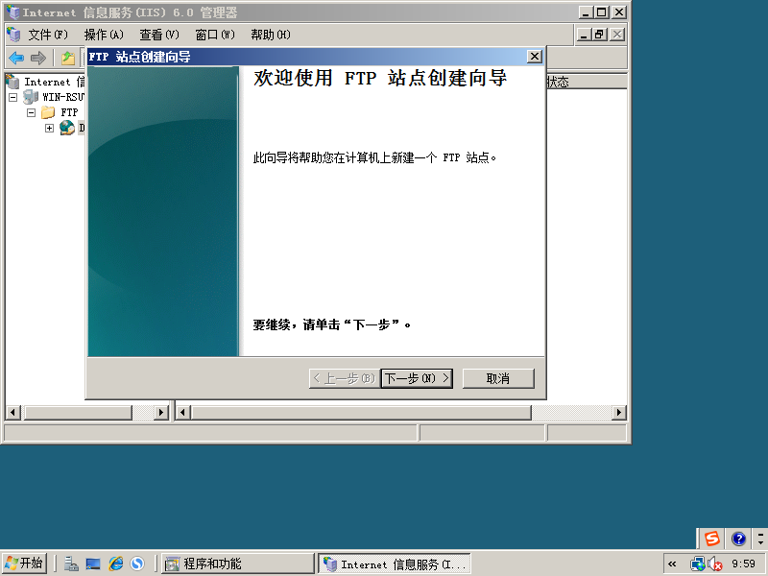

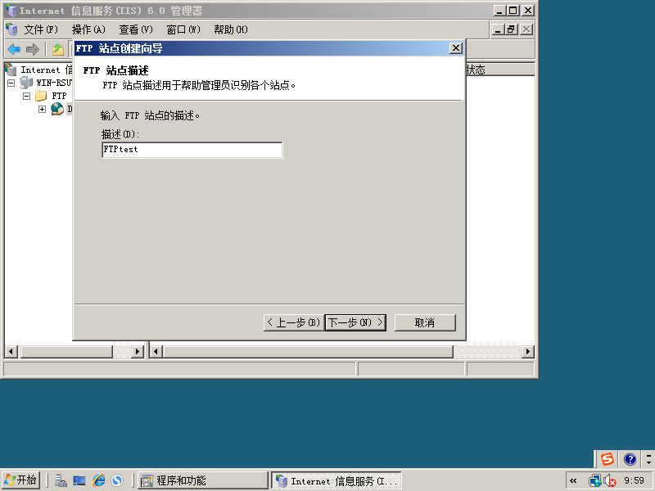

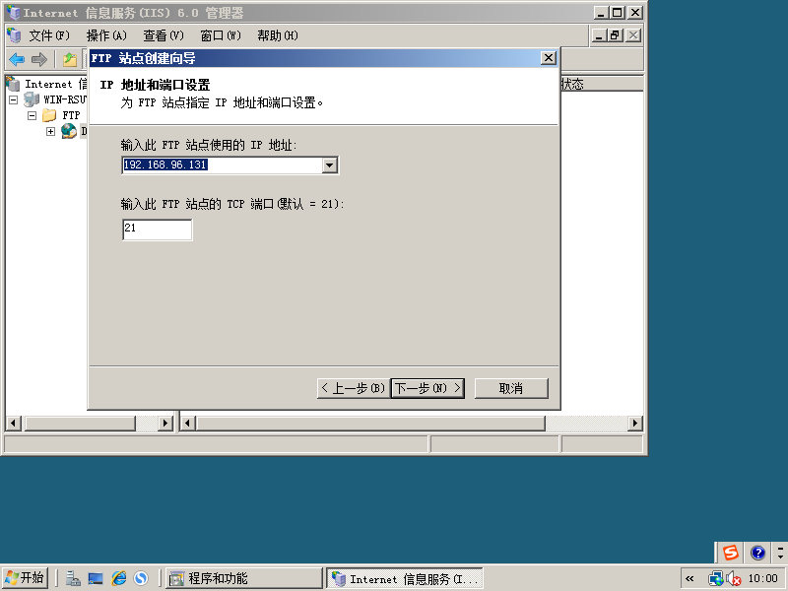

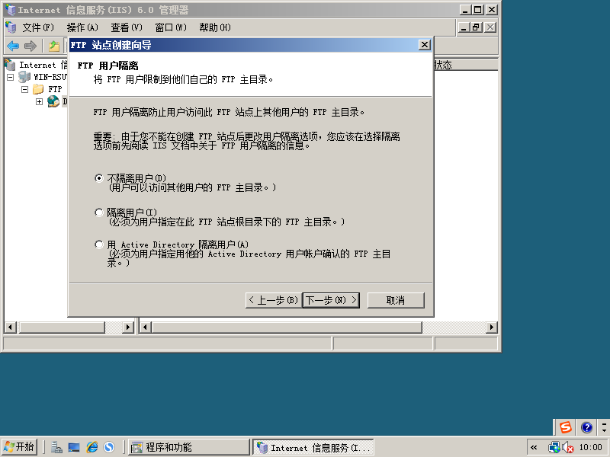

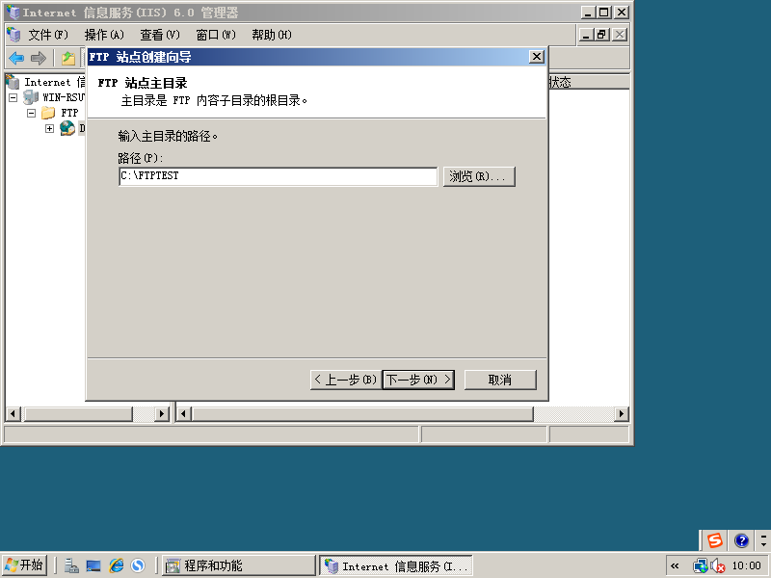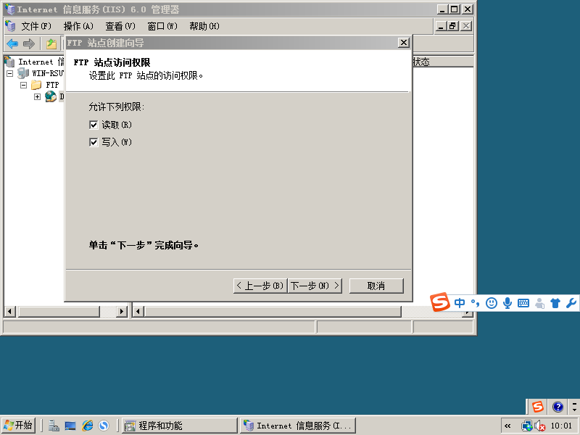

1. 如果不出意外，就可以使用FTP站点域名访问了

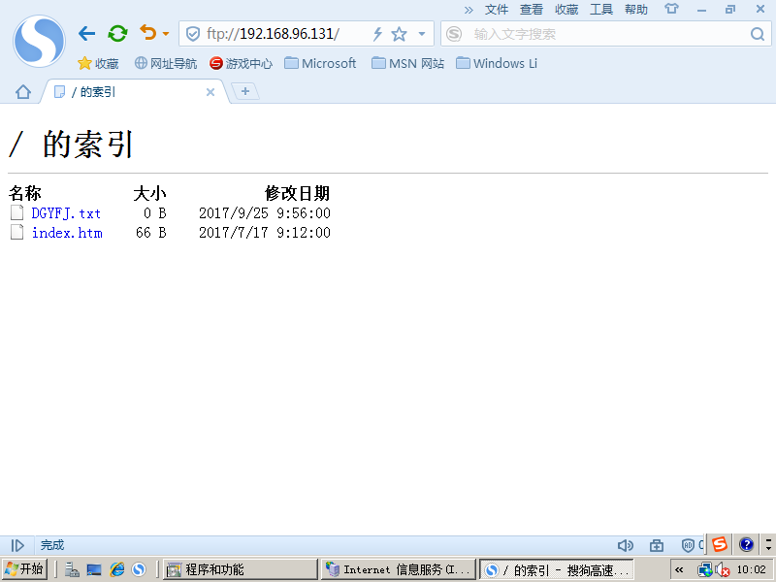

1. 如果PC访问FTP，需要配置防火墙，防火墙默认是打开的。

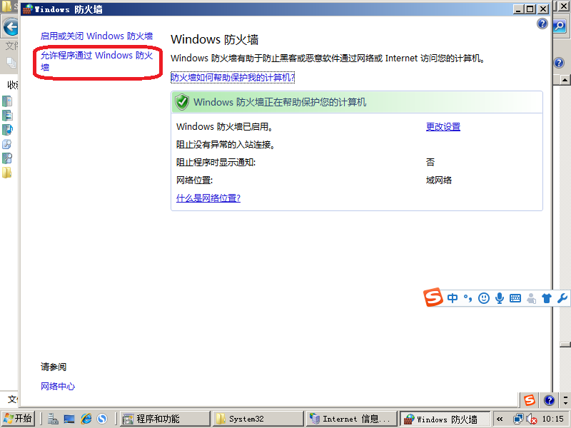

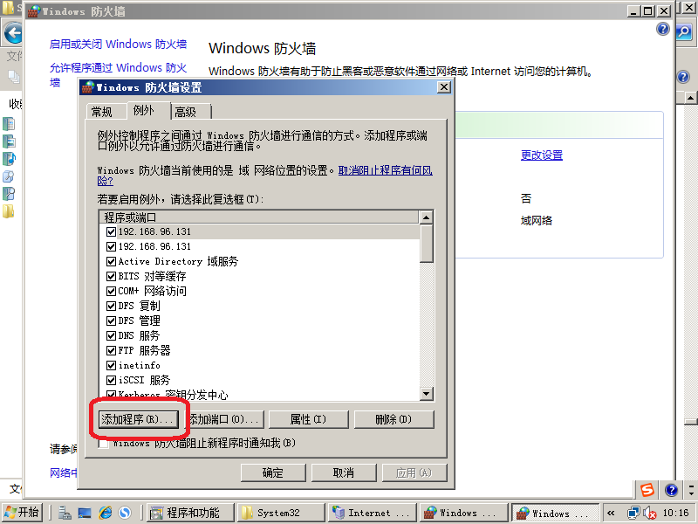

1. C:\Windows\System32\inetsrv\ 路径下有没有inetinfo.exe这个启动文件，有关这个文件可以百度看一下他的用处，如果没有的话，去下载一个复制到这个目录下面，并且在高级安全windows防火墙里进行配置，在入站规则中新建规则选择 程序下一步此程序路径（游览）选中 前面那个目录下的inetinfo.exe文件添加上去下一步 允许链接下一步默认全选后完成。

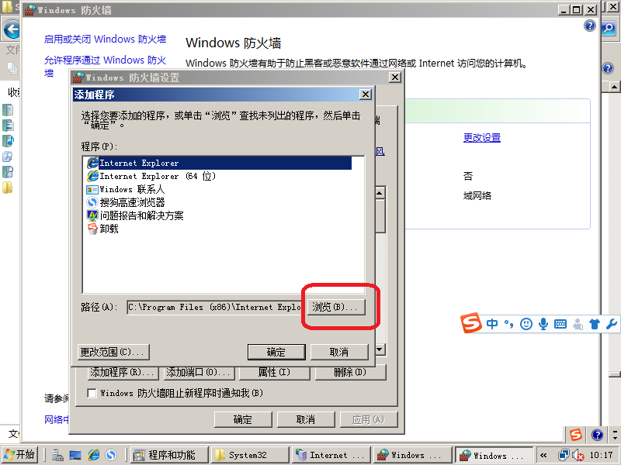

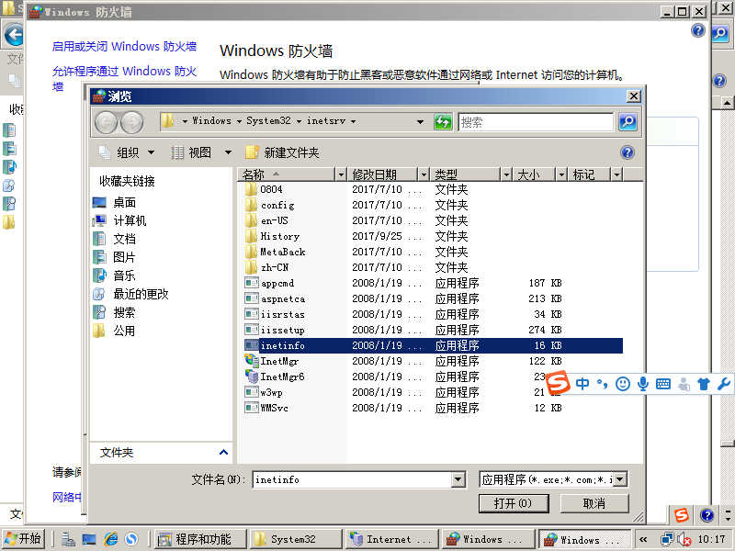

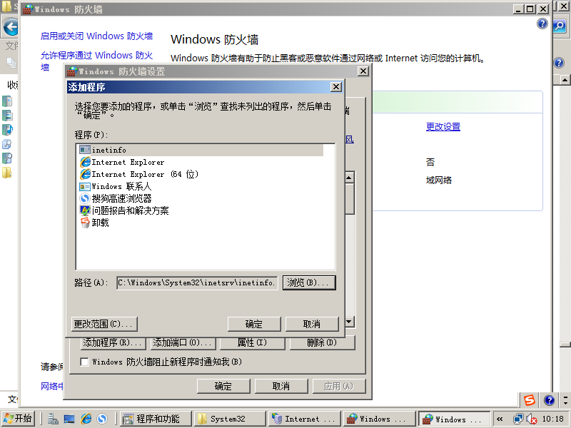

1. 添加端口例外。20号和21号端口。

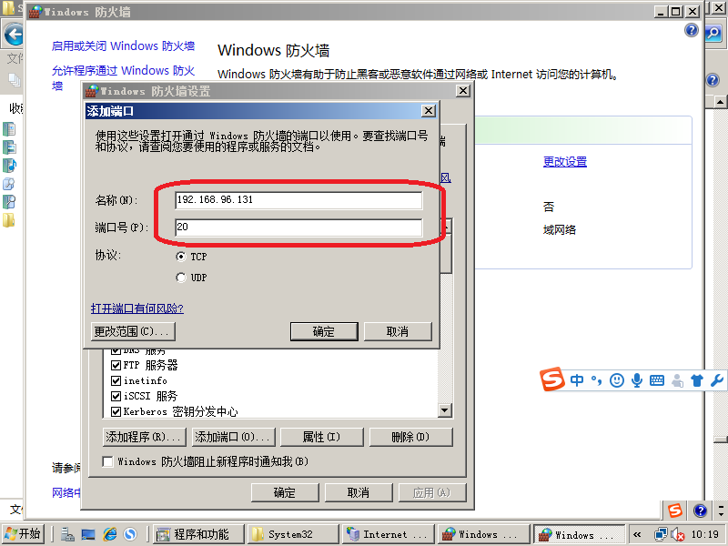

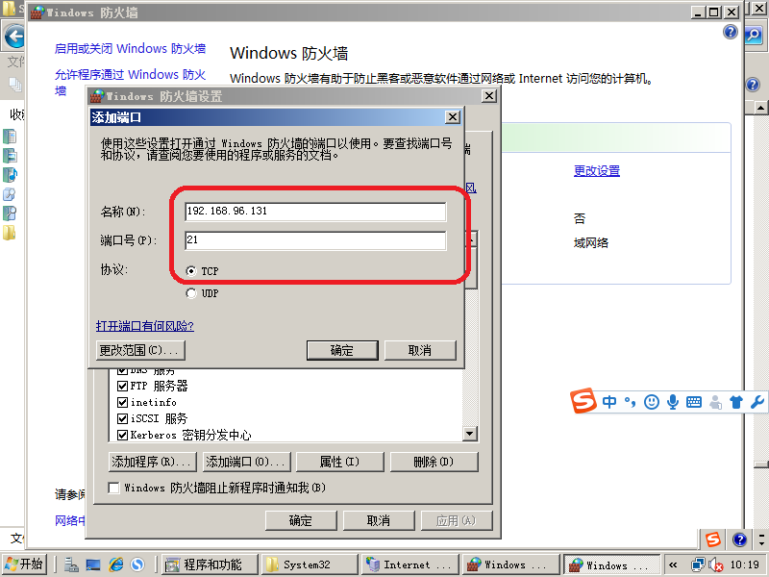

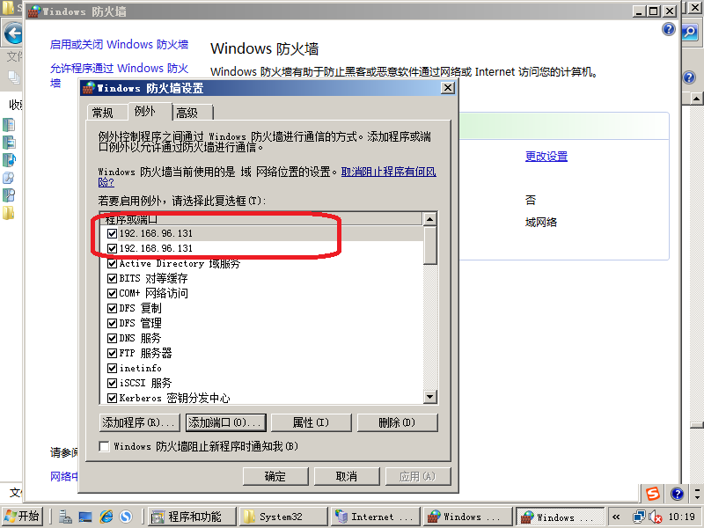

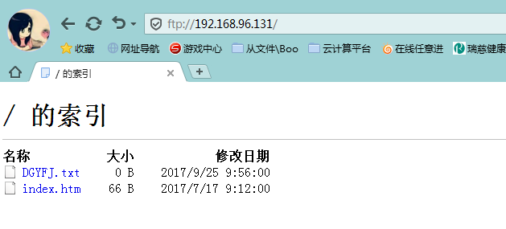

1. 使用用户名登录。

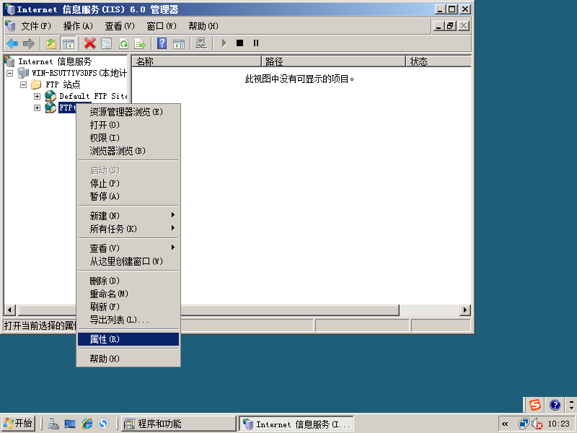

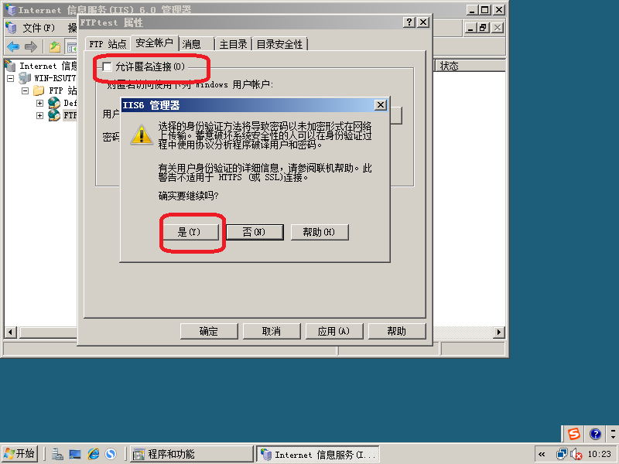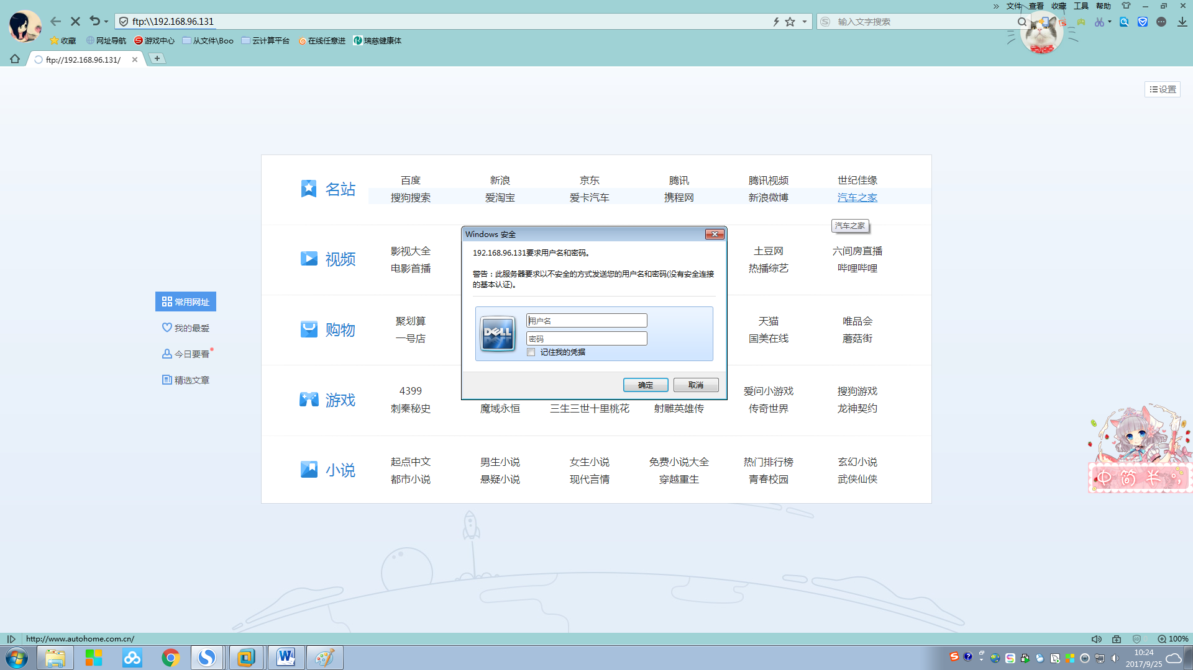

# Linux系统的安装与配置

1. 实验目的和要求

掌握UBUNTU的安装，以及服务器环境下Web服务器的搭建、配置安全的运行。

**要求**：1、掌握基本shell命令，自行操作文件与目录相关命令，系统管理和设置命令，网络相关命令以及压缩备份命令。

2、在Ubuntu服务器安装成功后，安装mysql5、apache2、PHP服务获取MySQL支持，安装phpmyadmin，最终可以在PC机使用相关服务。

3、安装FTP服务。

1. 实验环境

PC、VMware、ubuntu-16.04-server-amd64

1. 实验内容
2. 安装Apache2
3. **切换管理员身份**

    在Ubuntu中需要用root身份进行操作，所以用下面的命令确保以root身份登录：

sudo su

1. **开始安装MySQL5**

apt-get install mysql-[server](http://detail.zol.com.cn/server/) mysql-client

    你将被要求提供一个MySQL的root用户的密码，我们需要在红色区域设置密码。

    New password for the MySQL "root" user: <-- yourrootsqlpassword  
    Repeat password for the MySQL "root" user: <-- yourrootsqlpassword

1. **安装Apache2**

　　Apache2的是作为一个Ubuntu的软件包，因此我们可以直接用下面命令安装它：

apt-get install apache2

现在，服务器IP是192.168.96.132，浏览器到http：//192.168.96.132，应该看到Apache2的测试页：

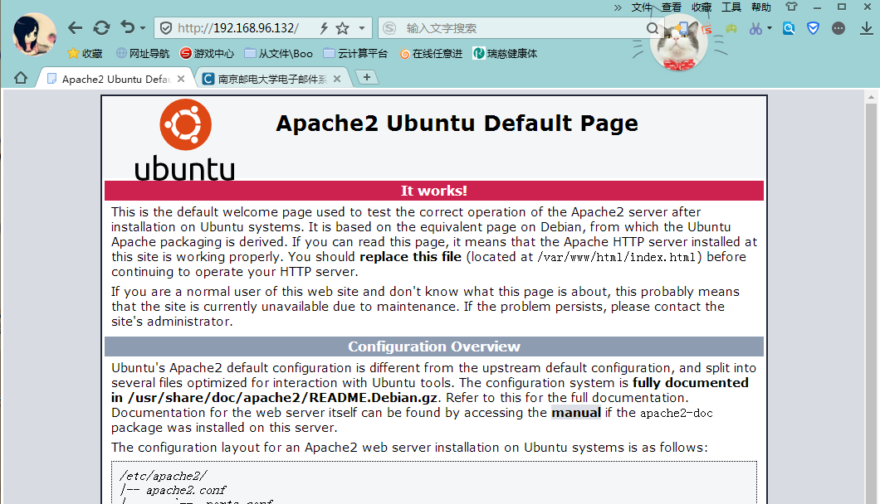

1. Apache的默认文档根目录是在Ubuntu上的/var/www目录 ，配置文件是/ etc/apache2/apache2.conf。配置存储在的子目录在/etc/apache2目录。
2. 安装PHP
3. **安装PHP**

    可以直接安装PHP5和Apache的PHP7.0的模块，如下：

apt-get install php7.0 libapache2-mod-php7.0

     安装完需要重启，重启命令：

/etc/init.d/apache2 restart

1. **测试的PHP并获取PHP安装的详细信息**：

默认网站的文件根目录是在/var/www下中。现在在该目录中创建一个小型PHP文件（info.php的）在浏览器中调用它。该文件将显示很多关于PHP安装，如安装的PHP版本和有用的一些细节。

vi /var/www/html/info.php

输入代码：

<?php

phpinfo()

?>

现在，我们可以用浏览器访问例如http：//192.168.96.132/info.php文件。

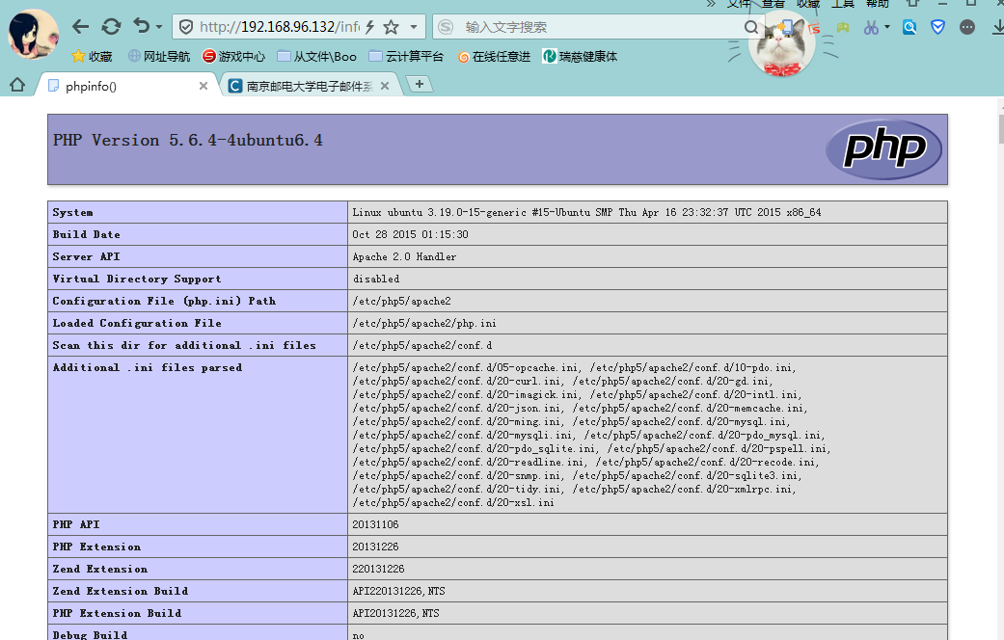

正如所看到的，PHP5正常工作，它通过Apache 2.0的处理程序，在[服务器](http://detail.zol.com.cn/server/)API线。如果继续向下滚动，会看到所有在PHP5中已经启用的模块。MySQL是没有列出，这意味着我们没有在PHP5支持MySQL。

1. PHP获得MySOL的支持

让PHP在MySQL中获得支持，可以安装php-mysql软件包。安装一些其他的PHP5模块，以及可能需要的应用程序：

apt-cache search php7.0

    还安装需要安装的，根据上面显示的命令进行选择安装

apt-get install php7.0-mysql php7.0-curl php7.0-gd php7.0-imap

现在重新启动Apache2：

/etc/init.d/apache2 restart

    现在，重载http：//192.168.0.23/info.php在您的浏览器，并再次向下滚动到模块部分。现在，应该找到许多新的模块，包括MySQL模块：

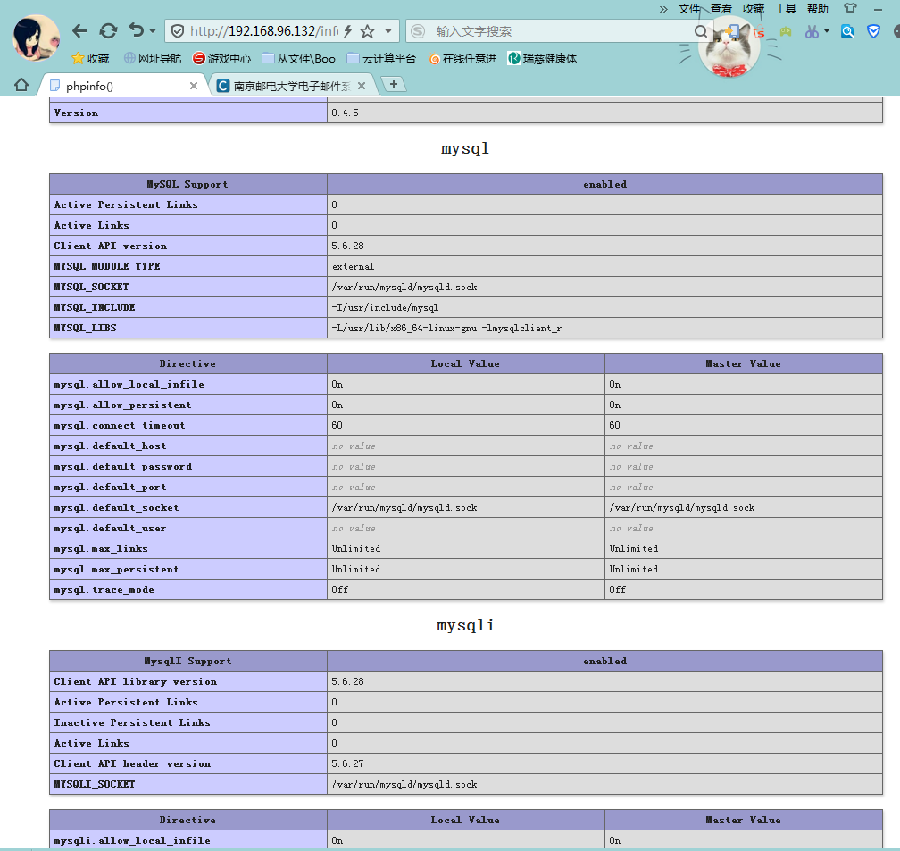

1. 安装phpMyAdmin

  phpMyAdmin是一个网络接口，通过它可以管理你的MySQL数据库。

apt-get install phpmyadmin

   会看到以下问题：

Web [server](http://detail.zol.com.cn/server/) to reconfigure automatically: <-- apache2（空格选中，回车无效）

Configure database for phpmyadmin with dbconfig-common? <-- No

    在地址栏输入http：//192.168.96.132/phpmyadmin/，就可以访问phpMyAdmin了。

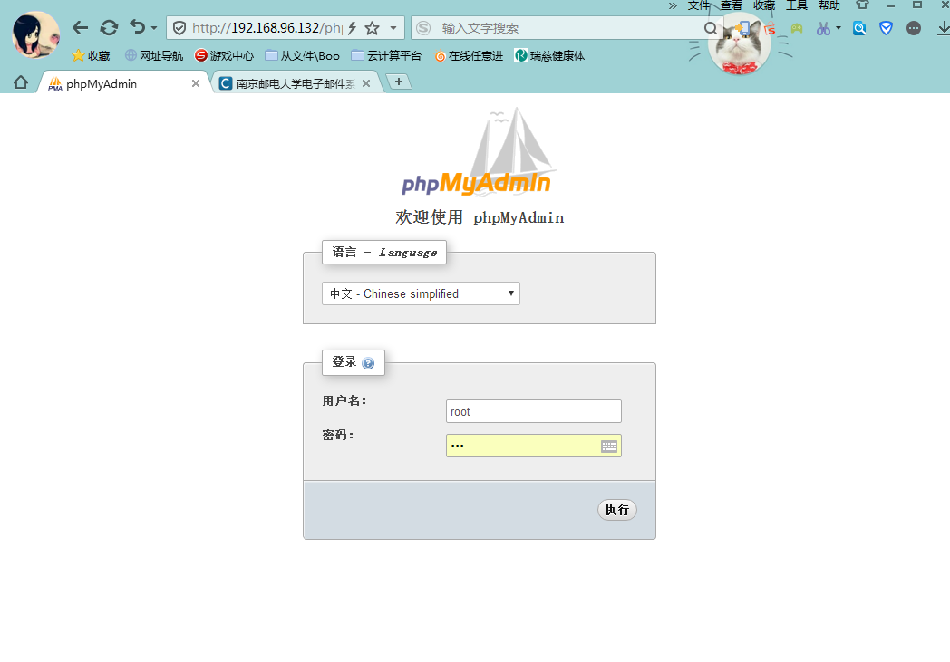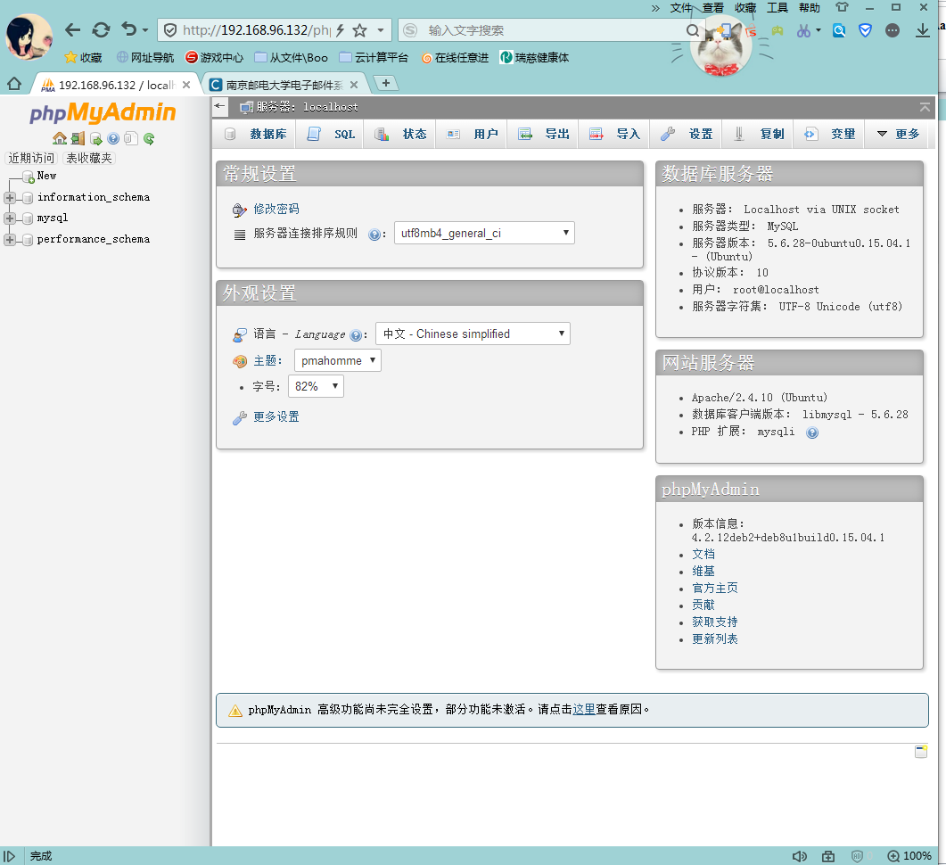

1. 安装并启动FTP服务
2. 安装VSFTPD 使用apt-get安装vsftpd：

sudo apt-get install vsftpd -y

1. 启动VSFTPD安装完成后vsftpd会自动启动，通过netstat命令可以看到系统已经监听了21号端口：

sudo netstat -nltp | grep 21



如果没有启动，可以手动开启vsftpd服务：

sudo systemctl start vsftpd.service

1. 新建用户主目录：

sudo mkdir /home/uftp

1. 创建登录欢迎文件，方便用户登录后可以看到欢迎信息，并且确定用户确实登录到了主机上。

sudo touch /home/uftp/welcome.txt

1. **新建用户uftp并设置密码**

sudo useradd -d /home/uftp -s /bin/bash uftp

sudo passwd uftp

1. 删除掉pam.d中vsftpd，因为该配置文件会导致使用用户名登录ftp失败：

sudo rm /etc/pam.d/vsftpd

1. 限制用户uftp只能通过FTP访问服务器，而不能直接登录服务器：

sudo usermod -s /sbin/nologin uftp

1. 修改vsftpd配置。

sudo chmod a+w /etc/vsftpd.conf

直接将如下配置添加到配置文件最下方：

**[plain]** [view plain](http://blog.csdn.net/little_stupid_child/article/details/79067618" \t "_blank" \o "view plain) [copy](http://blog.csdn.net/little_stupid_child/article/details/79067618" \t "_blank" \o "copy)

1. # 限制用户对主目录以外目录访问
2. chroot\_local\_user=YES
4. # 指定一个 userlist 存放允许访问 ftp 的用户列表
5. userlist\_deny=NO
6. userlist\_enable=YES
8. # 记录允许访问 ftp 用户列表
9. userlist\_file=/etc/vsftpd.user\_list
11. # 不配置可能导致莫名的530问题
12. seccomp\_sandbox=NO
14. # 允许文件上传
15. write\_enable=YES
17. # 使用utf8编码
18. utf8\_filesystem=YES
19. 修改用户列表文件。

sudo touch /etc/vsftpd.user\_list

sudo chmod a+w /etc/vsftpd.user\_list

修改/etc/vsftpd.user\_list，加入刚刚创建的用户：uftp

1. 设置访问权限，请写出每条命令的具体含义。

sudo chmod a-w /home/uftp

sudo mkdir /home/uftp/public && sudo chmod 777 -R /home/uftp/public

sudo systemctl restart vsftpd.service

1. 访问 FTP 服务

根据您个人的工作环境，选择一种方式来访问已经搭建的 FTP 服务。

主机：192.168.216.129

用户名：uftp

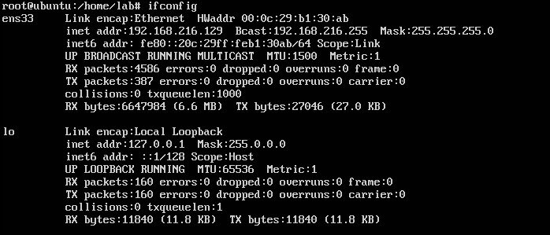

输入密码后，如果能够正常连接，那么大功告成，您可以开始使用属于您自己的 FTP 服务器了！接下来，请上传任意一张图片到您的 FTP 服务器上的 uftp 的 public 目录下，然后，就可以在 /home/uftp/public 中看到了。

**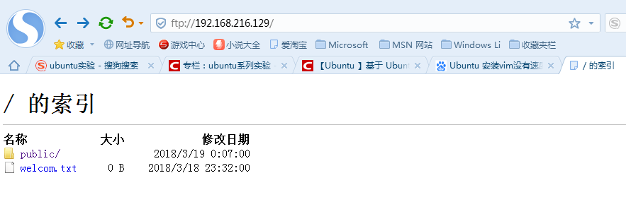**

Windows 用户可以复制下面的链接到资源管理器的地址栏访问：ftp:\\uftp:123456@192.168.216.129

